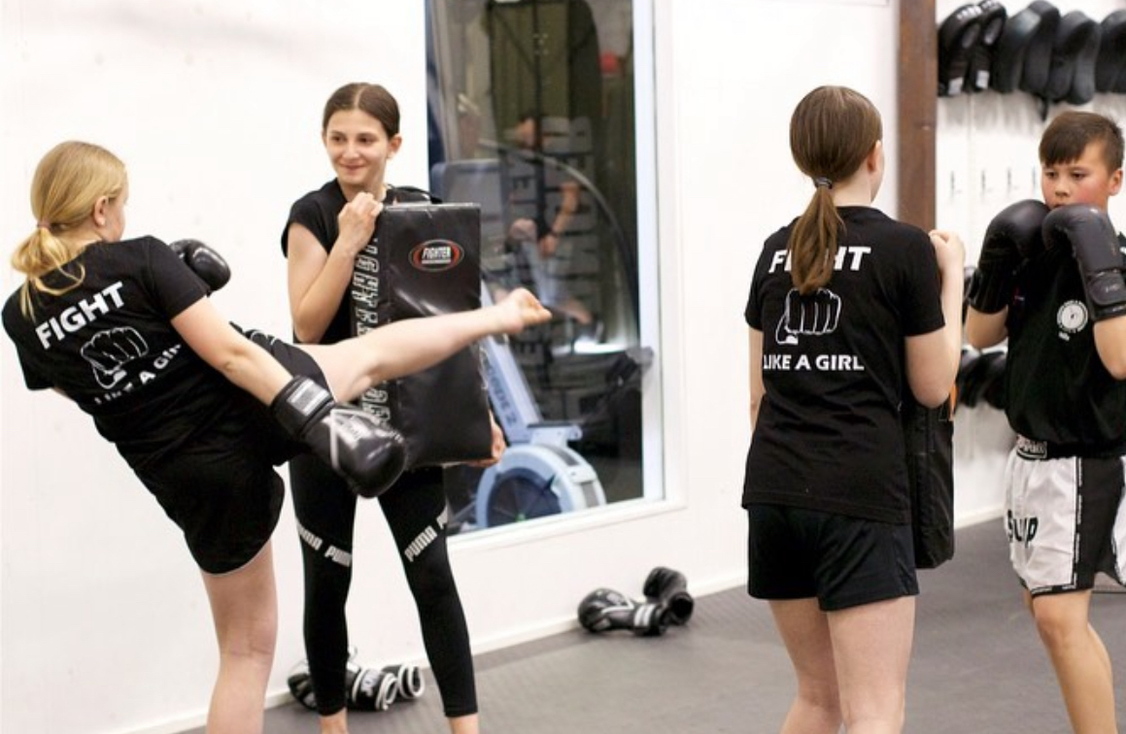

**Enkät Fight Like a Girl**

**Bakgrund:**

Projektet startades 2017 i samarbete med Skurups Sparbank. Syftet var att kontakta alla tjejer i kommunen i sjunde klass och erbjuda att prova på kampsport i en trygg miljö med personer de känner och på skoltid.

Att samtidigt väva in samtal om värderingar och att stärka deltagarnas självkänsla och självförtroende genom att prova något nytt.

**Initiativtagare:**

Annette Persson och Annika Berglund på Skurups Kick och Boxningsklubb

**Inledning:**

Vi genomför en enkät för att utvärdera projektet FLAG och få in feedback från deltagarna.

**Enkät:**

1.Kände du till föreningen innan ni blev inbjudna till FLAG passen?

Svar: Ja: 60% Nej: 40%

2.Har fysisk träning en positiv effekt på dig?

Svar: Ja: 90% (exempel som gladare och piggare) Nej: 0% Vet ej: 10%

3.Efter passet kände du dig då glad?

Svar: Ja: 90% Nej: 10%

4.Lärde du dig något nytt under passets gång?

Svar: Ja: 90% Nej: 10%

5.Kände du en positiv självkänsla efter du varit på prova på passet?

Svar: Ja: 80% Nej: 10% Vet ej: 10%

6.Har du fortsatt träna något efter FLAG passet?

Om ja vad? Om nej varför det?

Svar: Ja: 70% (exempel: kickboxning, gym, handboll, fotboll)

Nej: 30% (inga svar kring varför inte)

7.Skulle du kunna tänka dig att engagera dig i en förening tex som ungdomsledare, i ungdomsgrupp eller hjälpa till på andra sätt?

Svar: Ja: 60% Nej: 30% Vet ej: 10%

8.Något övrigt du vill tillägga?

Se nedan citat.

**Citat från respondenter:**

Tjej 13 år:

”Under passet lärde jag känna mig själv bättre och utvecklades med eftersom det är mer jämnare sparringpartners.”

Tjej 13 år

”Fysisk träning har en väldigt positiv effekt på mig. Både på min mentala och fysiska hälsa.”

Tjej 13 år:

”Rörelseglädjen och gemenskapen man får av att träna med andra gör att jag kan lämna lokalen med en nöjd och glad inställning”

Tjej 13 år

”Jag lämnade passet med en bättre känsla nu när jag hade bättre förutsättningar för att kunna sparras på bra nivå eftersom tjejerna jag möter är inte flera huvuden längre än mig”

Tjej 12 år

”Ja jag vill hjälpa till att driva sporten och föreningen framåt genom att hjälpa till som ungdomsledare eller liknade”.

Förälder till dotter som gått på FLAG:

”Tycker det är ett fantastiskt gäng i FLAG och jag hoppas att fler hittar dit!”

**Slutsatser:**

Svaren från enkäten visar att projektet har uppnått de målsättningar som vi satt upp och vi är positiva till att driva det vidare kommande år.

Enkäten visar att deltagarna blir stärkta av att prova på något nytt, i detta fall kickboxning, de tar med sig en glad och positiv känsla och de flesta fortsätter röra på sig i någon aktivitet . Deras självkänsla stärks och dessutom har många ett engagemang och vill bidra till föreningslivet.

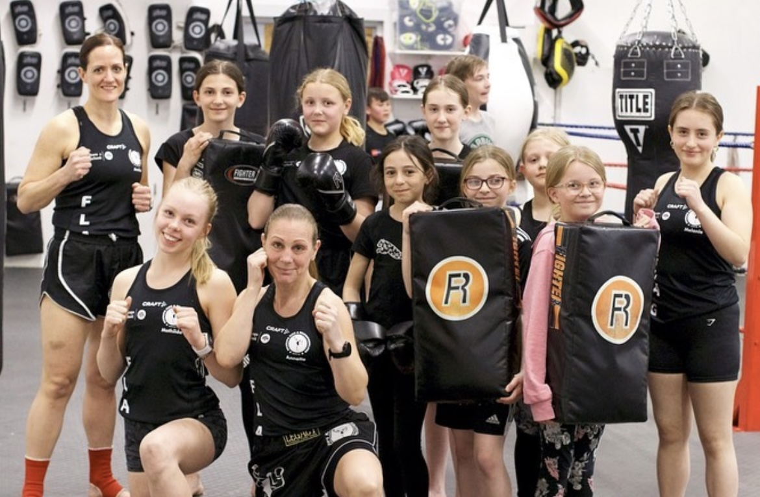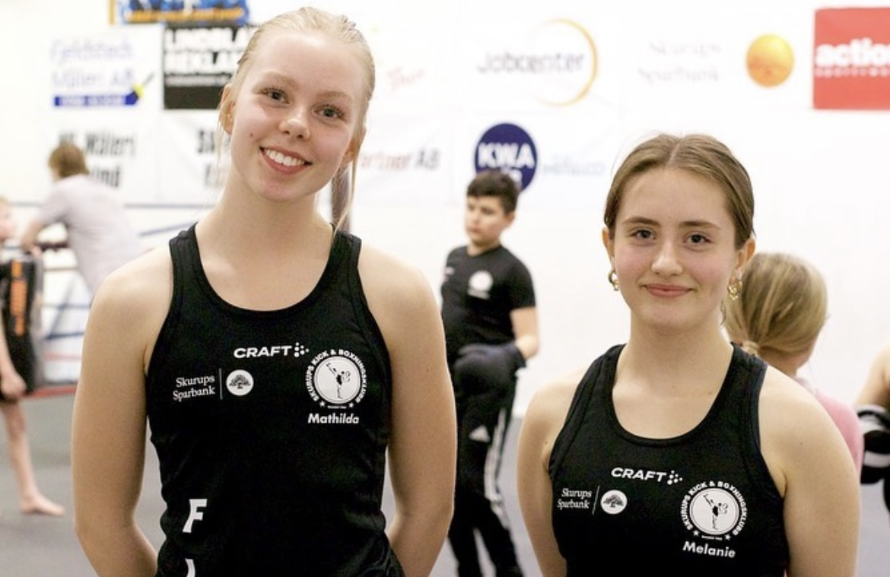

Vid frågor kontakta:

Annika Berglund, [annika@skbklubb.se](mailto:annika@skbklubb.se), 070-3844698.

Foton: Privat & Skurups Sparbank